「kadai2.jpg」を原画像とする。この画像は縦474画素、横296画素による長方形のディジタルカラー画像である。

ORG = imread(‘kadai2.jpg’); %画像の読み込み

ORG = rgb2gray(ORG);%白黒濃淡画像に変換

Imagesec(ORG);colormap(gray);colorbar;%画像の表示

によって、原画像から白黒画像を生成した図を図1に示す。

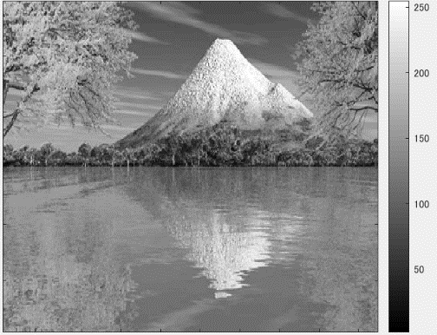

図1 原画像

ORG = imread(ORG,’salt&pepper’,0.02);%ノイズ添付

Imagesec(ORG);colormap(gray);colorbar;%画像の表示

ノイズを添付した画像を図2に示す。

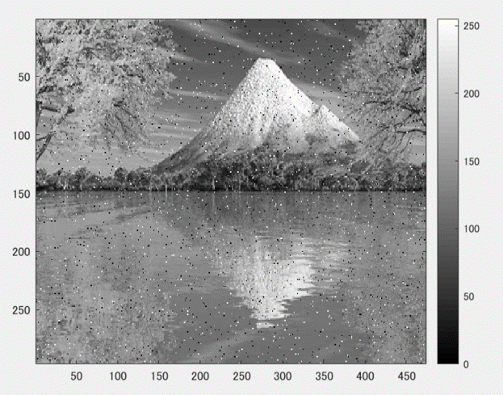

図2

IMG = filer2(fspecial(‘average’,3),ORG);%平滑化フィルタ

Imagesec(IMG);colormap(gray);colorbar;%画像の表示

平滑化フィルタを通した画像を図3に示す。

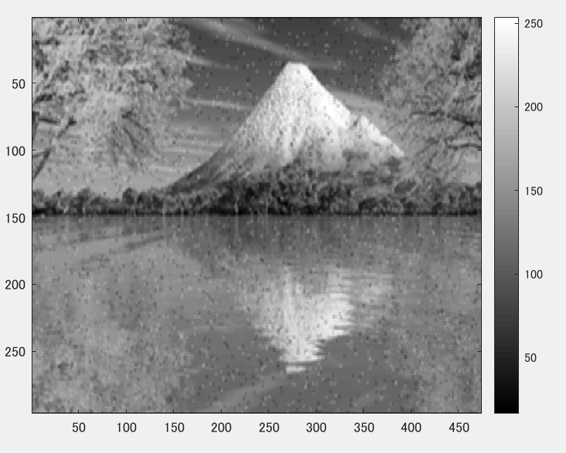

図3

IMG = medfilt2(ORG,[3 3]);%メディアンフィルタで雑音除去

Imagesec(IMG);colormap(gray);colorbar;

図4にメディアンフィルタで雑音を除去した画像を示す。

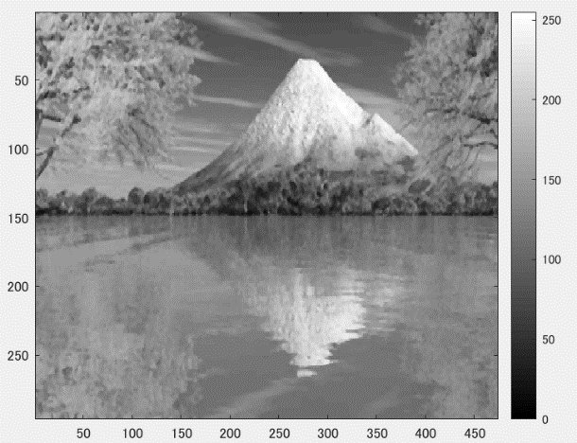

図4

f=[0,-1.0;-1,-5,-1;0,-1,0];%フィルタの設計

IMG = filter2(f,IMG,’same’);フィルタの適用

Imagesec(IMG);colormap(gray);colorbar;

図5にフィルタを通した画像を示す。

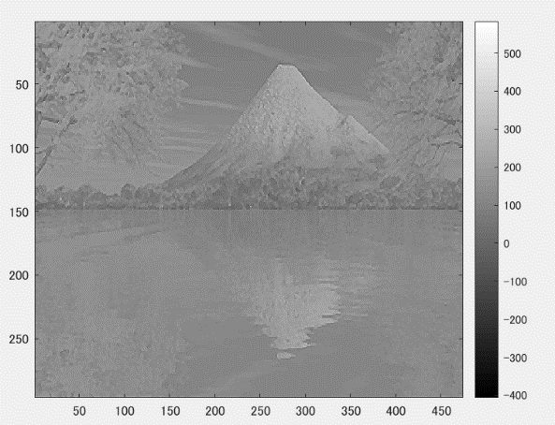

図5

ノイズを添付した後に平滑化フィルタを通すことによって画像全体が滑らかになった。

この画像にメディアンフィルタをかけることによって最初に添付したノイズがかなり軽減された。最後にフィルタにかけることによって原画像とほぼ同じような画像が生成されたが、全体的に暗くなっていることが確認できる。

このことからノイズを除去すると元の画像からかなり暗くなることが分かった。